
KLAIPĖDOS RAJONO SAVIVALDYBĖS ADMINISTRACIJOS
DIREKTORIUS

ĮSAKYMAS
DĖL ŽEMĖS SKLYPO (KAD. NR. 5523/0002:984) GINDULIŲ K., SENDVARIO SEN., KLAIPĖDOS R. SAV. DETALIOJO PLANO KOREGAVIMO

2025 m. d. Nr. AV-
Gargždai

Vadovaudamasis Lietuvos Respublikos teritorijų planavimo įstatymo 28 straipsnio 2 dalimi, Kompleksinio teritorijų planavimo dokumentų rengimo taisyklių, patvirtintų Lietuvos Respublikos aplinkos ministro 2014 m. sausio 2 d. įsakymu Nr. D1-8 „Dėl kompleksinio teritorijų planavimo dokumentų rengimo taisyklių patvirtinimo“ 316 punktu ir atsižvelgdamas į planavimo iniciatoriaus prašymą:
1. P r a d e d u rengti žemės sklypo (kad. Nr. 5523/0002:984) Gindulių k., Sendvario sen., Klaipėdos r. sav. (schema pridedama) detalųjį planą, numatantį koreguoti detaliojo plano, reg. Nr. T00064540, sprendinius (planavimo tikslai – nekeičiant žemės naudojimo paskirties, detaliuoju planu suformuotam žemės sklypui, detaliajame plane pažymėtam Nr. 20, pakeisti naudojimo būdą iš bendro naudojimo (miestų, miestelių ir kaimų ar savivaldybių bendro naudojimo) teritorijos į vienbučių ir dvibučių gyvenamųjų pastatų teritorijos, nustatyti teritorijos tvarkymo ir naudojimo režimo reikalavimus).
2. Pavedu Architektūros ir teritorijų planavimo skyriui Teritorijų planavimo proceso inicijavimo sutarties projekte nustatyti, kad teritorijų planavimo dokumento rengėją savo nuožiūra pasirenka ir teritorijų planavimo dokumento rengimą finansuoja planavimo iniciatorius.
Šis įsakymas per vieną mėnesį nuo jo įteikimo ar pranešimo suinteresuotai šaliai apie viešojo administravimo subjekto veiksmus (atsisakymą atlikti veiksmus) dienos gali būti skundžiamas Lietuvos administracinių ginčų komisijos Klaipėdos apygardos skyriui (J. Janonio g. 24, 92251 Klaipėda) arba Regionų administracinio teismo Klaipėdos rūmams (Galinio Pylimo g. 9, 91230 Klaipėda) Lietuvos Respublikos administracinių bylų teisenos įstatymo nustatyta tvarka.

Direktorius Sigitas Karbauskas

NAGRINĖJAMOS TERITORIJOS SCHEMA

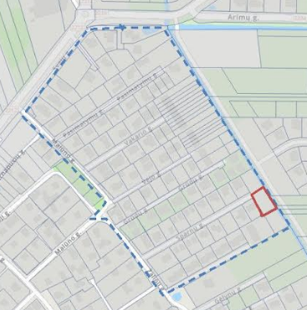

Nagrinėjama teritorija (pagal
LR Teritorijų planavimo
įstatymą atitinkanti kvartalo sąvoką,
apribota Svajų g., Malūno g., Žalioji g.)

Detaliuoju planu planuojama teritorija

